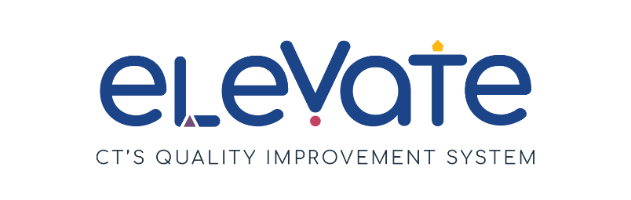
Lista de verificación del entorno
Utiliza esta lista de verificación para evaluar el entorno de su programa. Para cada aspecto, pon una tilde en la columna correspondiente. Utiliza “Todo bajo control” para los aspectos que funcionan bien. Utiliza “Nos falta trabajo” para las áreas de crecimiento. Después de completar la lista de verificación, piensa en cómo sus respuestas podrían guiarte para comenzar a trabajar en mejorar la calidad.

 | Todo bajo control | Nos falta trabajo
Nuestros espacios de aprendizaje
La entrada está limpia y es acogedora.
Los espacios de aprendizaje están bien iluminados.
Los espacios de aprendizaje no tienen desorden.
Los niveles de ruido apoyan el aprendizaje.
Los niños tienen opciones de juguetes adecuados para la edad relacionados con los temas de aprendizaje.
Hay un buen cuidado de nuestros equipos y suministros de aprendizaje:
- Los baldes, cestos y contenedores están limpios y tienen bordes seguros.
- Los muebles son seguros y están limpios.
- Los rompecabezas tienen todas las piezas.
- Los libros tienen todas las páginas.
- Los juguetes tienen todas las piezas necesarias para usarlos bien, etc.
Tenemos un espacio seguro al aire libre para apoyar el juego de motricidad gruesa apropiado para la edad.
Los niños pueden correr, escalar, pedalear, saltar, gatear, explorar, etc.
Usamos con frecuencia el espacio al aire libre para apoyar las experiencias de aprendizaje.
Tenemos un espacio tranquilo para reunirnos con las familias.
Hay un lugar en nuestro edificio para que los educadores o el personal tomen un descanso.

